Egyszerű helyszínrajz Warga L. u.

útfelújítással érintett teróület

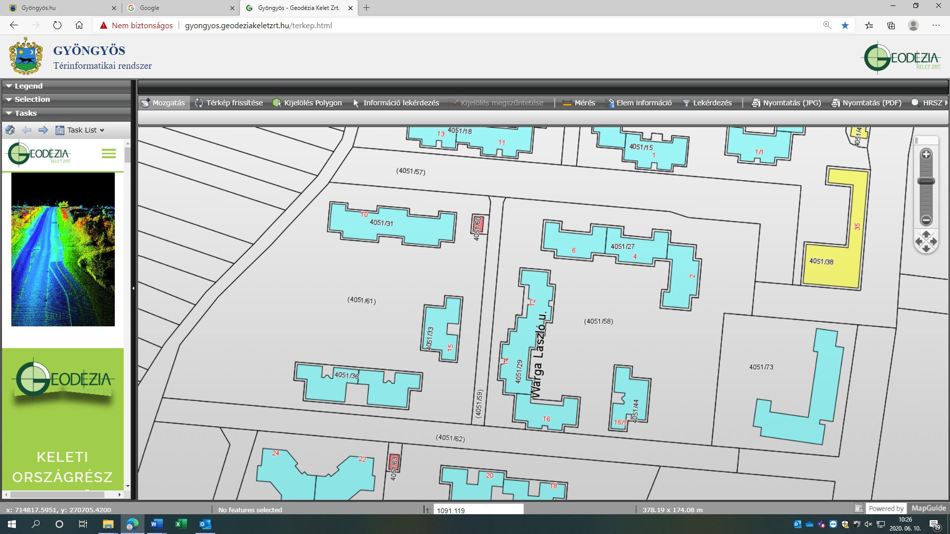

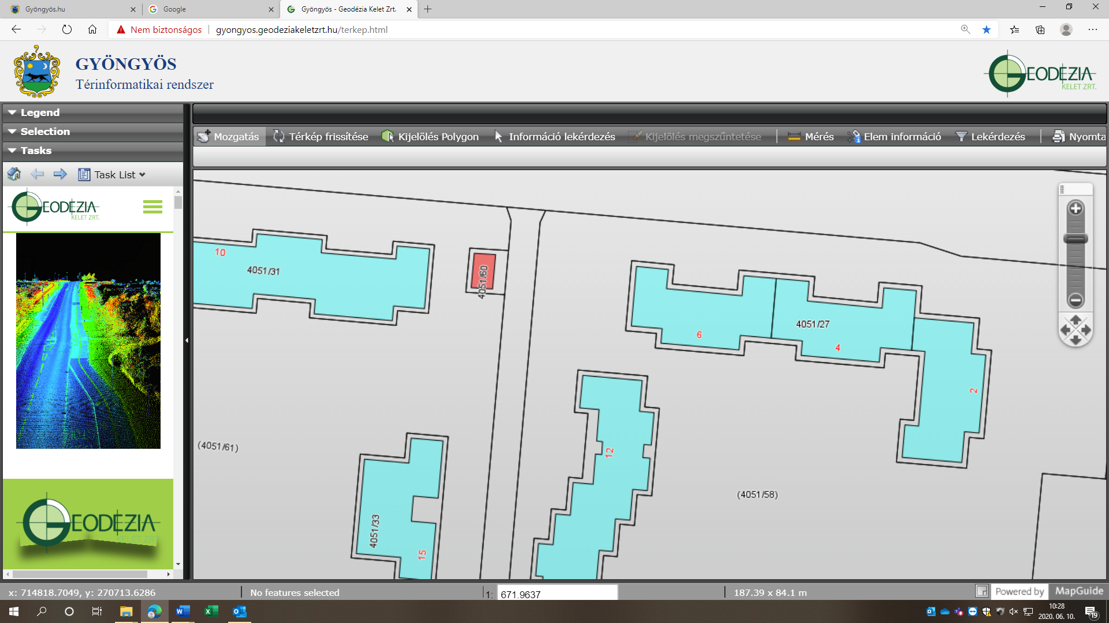

42 fm teljes pályás útfelújítás 273 m² területen